АДМИНИСТРАЦИЯ

ЛОГОВСКОГО СЕЛЬСКОГО ПОСЕЛЕНИЯ

ИЛОВЛИНСКОГО МУНИЦИПАЛЬНОГО РАЙОНА ВОЛГОГРАДСКОЙ ОБЛАСТИ

ПОСТАНОВЛЕНИЕ

от «09» января 2024 г. №2

**Об определении мест выпаса и прогона сельскохозяйственных животных и птицы на территории Логовского сельского поселения**

**Иловлинского муниципального района Волгоградской области**

В соответствии с Федеральным законом от 06.10.2003 №131-ФЗ "Об общих принципах организации местного самоуправления в Российской Федерации", Земельным кодексом Российской Федерации, Федеральным законом от 25.10.2001 №137-ФЗ «О введении в действие Земельного кодекса Российской Федерации», Законом Волгоградской области от 16.01.2018 №7-ОД "О некоторых вопросах упорядочения выпаса и прогона сельскохозяйственных животных и птицы на территории Волгоградской области", в целях организации благоустройства, предупреждения и пресечения безнадзорного перемещения сельскохозяйственных животных по территории, обеспечения безопасности населения, улучшения санитарно-эпидемиологической обстановки, а также в целях сохранения естественных пастбищ, недопущения пастбищных дегрессий, предотвращения деградации земель администрация Логовского сельского поселения **постановляет**:

1. Утвердить места выпаса и прогона сельскохозяйственных животных и птицы на земельных участках, расположенных на территории Логовского сельского поселения Иловлинского муниципального района Волгоградской области согласно приложению 1.

2. Утвердить карты-схемы (маршрута) мест выпаса и прогона сельскохозяйственных животных и птицы согласно приложению 2.

3. Установить стойловый период для сельскохозяйственных животных ежегодно не ранее 15 ноября, пастбищный период - не ранее 15 апреля. Во время действия стойлового периода запрещается выпас сельскохозяйственных животных в специально отведенных для выпаса местах, а также вне установленных мест и недалеко от места проживания.

4. Рекомендовать владельцам сельскохозяйственных животных и птицы соблюдать выпас и прогон сельскохозяйственных животных и птицы на территориях, определенных в пункте 1 настоящего постановления. А также соблюдать сроки стойлового периода, определенного в пункте 3 настоящего постановления. Ответственность за выпас сельскохозяйственных животных возложить на владельцев животных в соответствии с законодательством.

4. Настоящее постановление вступает в силу со дня его подписания и подлежит официальному опубликованию в информационном бюллетене «Вестник Логовского сельского поселения», и на официальном сайте администрации Логовского сельского поселения в информационно-коммуникационной сети «Интернет» Логовское34.рф

5. Контроль за исполнением настоящего постановления оставляю за собой.

Глава Логовского сельского поселения

Иловлинского муниципального района

Волгоградской области С.П. Богданов

Приложение 1

к постановлению администрации

Логовского сельского поселения

от «09» января 2024 г. №2

Места выпаса и прогона сельскохозяйственных животных и птицы на земельных участках, расположеных на территории Логовского сельского поселения Иловлинского района Волгоградской области

|  |  |  |
| --- | --- | --- |
| № п/п | Наименование населённого пункта,  № стада | Места выпаса сельскохозяйственных животных и птицы |
| 1 | с. Лог  стадо №1 | земельный участок, с кадастровым номером 34:08:040201:423, состоящий из 4 контуров, площадью 25896001 кв.м., категории земель – земли сельскохозяйственного назначения, вид разрешенного использования - выпас сельскохозяйственных животных, местоположение которого установлено: Волгоградская обл., Иловлинский р-н, территории Логовского сельского поселения, на северо-запад от с. Лог |
| 2 | с. Лог  стадо №2 | земельный участок с кадастровым номером 34:08:040208:63, состоящий из 4 контуров, площадью 2030000 кв.м., категории земель – земли сельскохозяйственного назначения, вид разрешенного использования - выпас скота, местоположение которого установлено: Волгоградская обл., Иловлинский р-н, территории Логовского сельского поселения, восточнее с. Лог |
|  | х. Вилтов | земельный участок, с кадастровым номером 34:08:040201:423, состоящий из 4 контуров, площадью 25896001 кв.м., категории земель – земли сельскохозяйственного назначения, вид разрешенного использования - выпас сельскохозяйственных животных, местоположение которого установлено: Волгоградская обл., Иловлинский р-н, территории Логовского сельского поселения, восточнее и северо-восточнее от х. Вилтов |
|  | х. Голенский | земельный участок с кадастровым номером 34:08:040206:647, состоящий из 3 контуров, площадью 3290000 кв.м., категории земель – земли сельскохозяйственного назначения, вид разрешенного использования - выпас сельскохозяйственных животных**,** местоположение которого установлено: Волгоградская обл., Иловлинский р-н, территории Логовского сельского поселения, на северо-запад от с. Лог |
|  | х. Трактирский | земельный участок, с кадастровым номером 34:08:040201:423, состоящий из 4 контуров, площадью 25896001 кв.м., категории земель – земли сельскохозяйственного назначения, вид разрешенного использования - выпас сельскохозяйственных животных, местоположение которого установлено: Волгоградская обл., Иловлинский р-н, территории Логовского сельского поселения, на северо-запад от с. Лог |

Приложение 2

к постановлению администрации

Логовского сельского поселения

от «09» января 2024 г. №2

Карты-схемы (маршрута) мест выпаса и прогона

сельскохозяйственных животных и птицы

на территории Логовского сельского поселения

земельный участок, с кадастровым номером 34:08:040201:423

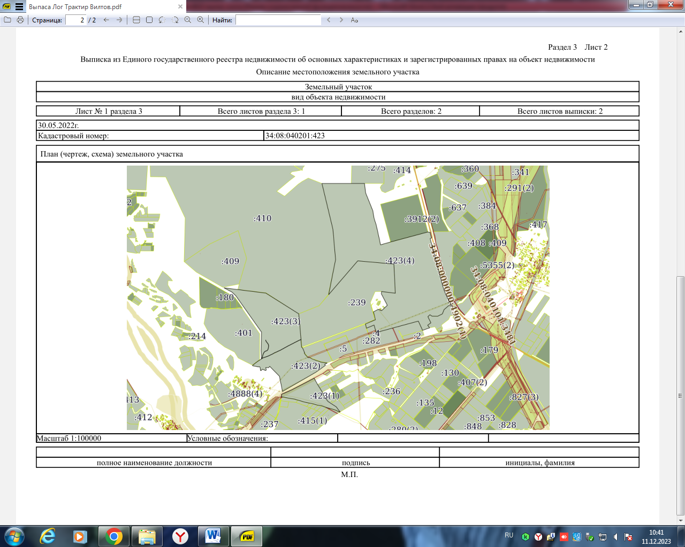

УСЛОВНЫЕ ОБОЗНАЧЕНИЯ:

1. - места выпаса сельскохозяйственных животных и птицы

2. - прогон животных

3. • - место сбора стада

земельный участок с кадастровым номером 34:08:040208:63

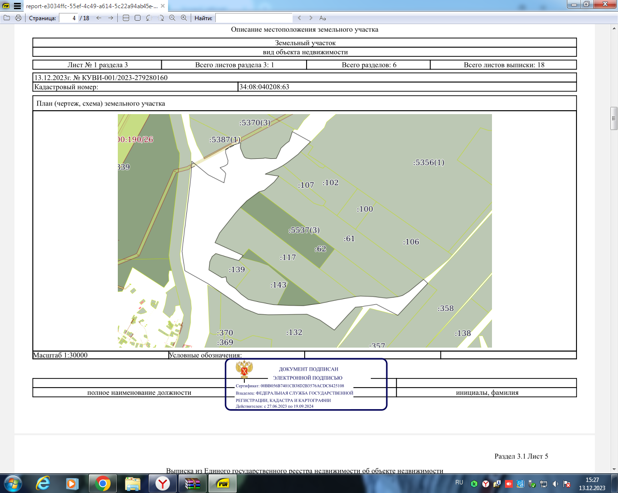

УСЛОВНЫЕ ОБОЗНАЧЕНИЯ:

1. - места выпаса сельскохозяйственных животных и птицы

2. - прогон животных

3. • - место сбора стада

земельный участок с кадастровым номером 34:08:040206:647

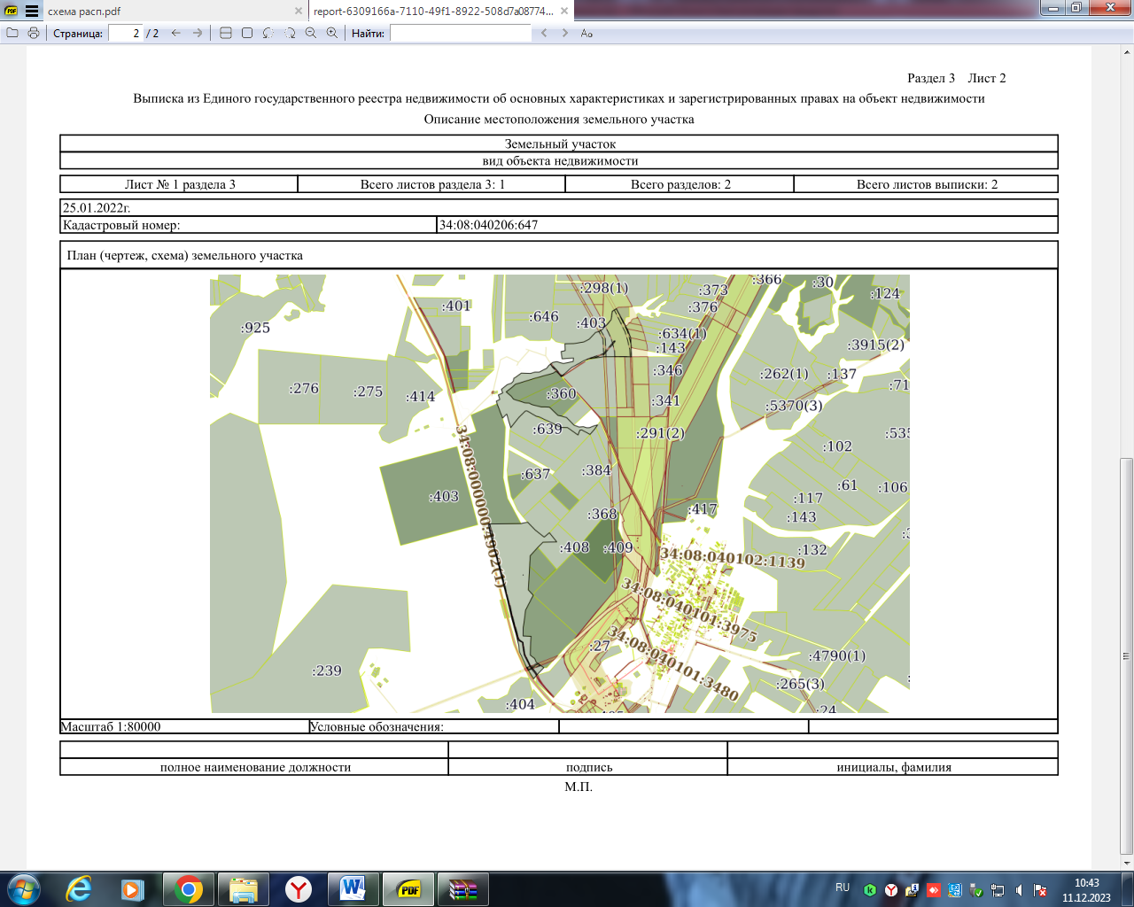

УСЛОВНЫЕ ОБОЗНАЧЕНИЯ:

1. - места выпаса сельскохозяйственных животных и птицы

2. - прогон животных

3. • - место сбора стада